Swing-Steuerelemente
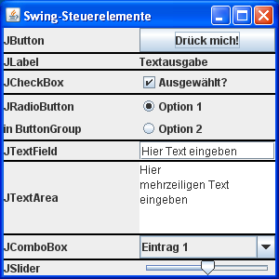
Klasse | Methoden | Ereignisbehandlung
JButton | JButton("Text")  setText("Text") | button.addActionListener(new ActionListener(){  public void actionPerformed(ActionEvent e) {  // Button wurde gedrückt  }  });
JLabel | JLabel("Text")  setText("Text")  setOpaque(true)  setBackground(Color.RED)
JCheckBox | JCheckbox("Text")  JCheckbox("Text", true)  setSelected(true)  isSelected() | checkBox.addItemListener(new ItemListener(){  public void itemStateChanged(ItemEvent e) {  // CheckBox wurde verändert  }  });
JRadioButton | JRadioButton("Text")  JRadioButton("Text", true)  setSelected(true)  isSelected() | radioButton.addItemListener(new ItemListener(){  public void itemStateChanged(ItemEvent e) {  if((e.getStateChange()==ItemEvent.SELECTED))  // RadioButton wurde ausgewählt  }  });
JTextField | JTextField("Text")  setText("Text")  getText() | textField.addActionListener(new ActionListener(){  public void actionPerformed(ActionEvent e) {  // im TextField wurde Enter gedrückt  }  });
JTextArea | JTextArea("Text")  setText("Text")  getText()
JComboBox | JComboBox()  addItem("Text")  removeItemAt(4)  setSelectedIndex(3)  getSelectedIndex()  getItemCount() | comboBox.addItemListener(new ItemListener(){  public void itemStateChanged(ItemEvent e) {  if((e.getStateChange()==ItemEvent.SELECTED))  // Auswahl der Combobox wurde verändert  }  });
JSlider | JSlider()  setMinimum(10)  setMaximum(20)  setValue(15)  setPaintTicks(true)  setPaintLabels(true)  setMajorTickSpacing(5)  setMinorTickSpacing(1)  setOrientation(  JSlider.VERTICAL)  getValue() | slider.addChangeListener(new ChangeListener(){  public void stateChanged(ChangeEvent e) {  // Slider wurde bewegt  }  });

